

1

本科毕业论文(设计)

平板点餐系统设计与实现
二级学院 | 医药信息工程学院
专 业 | 数字媒体技术
班 级 | 2014级
学生姓名 | 彭伟聪
学 号 | 1405530147
指导教师 | 黄益栓
2018年3月

诚 信 声 明

我声明，所呈交的毕业论文（设计）是本人在老师指导下进行的研究工作及取得的研究成果。据我查证，除了文中特别加以标注和致谢的地方外，论文（设计）中不包含其他人已经发表或撰写过的研究成果，也不包含为获得其他教育机构的学位或证书而使用过的材料。我承诺，论文（设计）中的所有内容均真实、可信。

毕业论文（设计）作者（签名）：

年 月 日

平板点餐系统设计与实现
【摘要】计算机科学技术的进步，提升并加速了移动网络的建设与发展，移动终端加上高速网络成为人们日常生活中必不可少的工具，它大大提高了人们的生活品质，给人们的生活带来很大便利。
餐饮业也不例外，在线点餐业务已快速发展起来。人们点餐逐渐地从传统的“叫服务员”向“自主在线点餐”的方式转变，在线订餐已然成为必然的发展趋势。因此，平板点餐系统——享味点餐应市场需求而生。
主要论述了一款平板点餐系统的设计与实现的过程。首先，结合实际的应用场景，对该系统做了详细的需求分析。然后对该系统的各功能结构与模块进行拆分分析，通过全面的数据结构与数据库与表的设计，最终构建出一个基于Web和微信小程序的、以egg.js框架和MySQL与Redis数据库为基础的、集成了店家管理、菜单管理、订单管理和账单管理的系统。在系统实现过程中，前端采用了Vue框架与微信小程序开发技术，后端采用了Node.js开发技术中的egg.js框架、MySQL数据库与Redis缓存数据库、socket.io长连接技术，充分展现了前后分离的设计思想。系统地阐述了一个基于Web和微信小程序的平板点餐系统的分析、设计和实现过程，介绍了相关的理论知识。最后，对系统做了包括功能、稳定性、兼容性等测试，总结了系统的优缺点，提出几点相应的改进观点。
【关键词】餐饮；在线点餐；前后分离；
Design and implementation of Ordering System for PDA
[Abstract] Advances in computer science and technology have improved and accelerated the construction and development of mobile networks. Mobile terminals and high-speed networks have become essential tools in people's daily lives. They have greatly improved people’s quality of life and brought about a lot of people’s lives. Great convenience.
The catering industry is no exception. The online ordering service has been rapidly developed. People order gradually from the traditional "call attendants" to "autonomic online ordering" approach, online ordering has become an inevitable trend. Therefore, the flat-panel ordering system - enjoys ordering and eating according to market demand.
It mainly discusses the design and implementation process of a plate ordering system. First of all, combined with the actual application scenario, a detailed analysis of the requirements of the system was done. Then, the functional structure and modules of the system are analyzed and split. Through a comprehensive data structure and the design of the database and the table, a Web-based and WeChat applet-based framework, the egg.js framework and the MySQL and Redis databases are finally constructed. Basic, integrated system for store management, menu management, order management and billing management. In the process of system implementation, the front end adopts Vue framework and WeChat applet development technology. The back end adopts the egg.js framework in Node.js development technology, MySQL database and Redis cache database, and socket.io long connection technology. Before and after the separation of design ideas. The process of analysis, design and implementation of a tablet ordering system based on Web and WeChat applets is systematically described, and related theoretical knowledge is introduced. Finally, the system includes functions, stability, compatibility and other tests, summarizes the advantages and disadvantages of the system, and proposes several points of improvement.
[Keywords] Catering; Online ordering; Front-Back stage decoupling;

目录
目录 4
1. 前言 1
2. 平板点餐系统设计概念以及发展历程 2
2.1 平板点餐系统设计理论 2
2.2 平板点餐发展历程 2
2.3 开发平板点餐的目的和意义 3
3. 系统开发工具和技术介绍 4
3.1 设计与编码工具 4
3.1.1 Axure RP 4
3.1.2 Visual Studio Code 4
3.1.3 Navicat Premium 5
3.1.4 PhotoShop 5
4. 开发语言与框架技术 7
4.2.1 MySQL + Redis 7
4.2.2 Node.js + egg.js 7
4.2.3 Vue + Vuex + VueRouter 8
4.2.4 Socket.IO 8
4.2.5 微信小程序 9
5. 系统开发与实现过程 10
5.1 需求分析 10
5.1.1 用户需求分析 10
5.1.2 管理需求分析 10
5.2 原型设计与制作 11
5.3 数据库设计 12
5.3.1 数据库表简介 13
5.3.2 数据库表关系图 13
5.3.3 数据库SQL编码（部分表） 14
5.4 前端（包含微信小程序端）UIUE设计与开发 16
5.4.1 通用WEB入口 16
5.4.2 用户微信小程序端 17
5.4.3 管理WEB端 20
5.5 后端架构搭建与API接口设计与开发 24
5.5.1 后端架构 24
5.5.2 API接口设计与开发 24
5.6 前端后端对接联调 26
5.7 测试 26
5.7.1 后端压力测试 26
5.7.2 前端适配与功能测试 28
6. 系统部分代码的实现 30
6.1 Token令牌 30
6.2 中间件拦截校验 30
6.3 分页器与筛选器 32
6.4 消息推送与接收 33
6.5 定时器 36
6.6 零容错业务机制 37
6.7 前端登录状态缓存机制与前端路由权限机制 38
6.8 转换页面DIV元素并下载为图片 40
7. 总结 41
参考文献 42
致谢 43

- 前言
计算机科学技术的进步，提升并加速了移动网络的建设与发展，移动终端的愈发强大和3G、4G 甚至5G网络的出现让“掌上方寸间便是世界”成为可能，使人们的生活方式发生巨大变化^{[1]}。移动终端加上高速网络成为人们日常生活中必不可少的工具，它大大提高了人们的生活品质，给人们的生活带来很大便利。十九大的顺利圆满举行，标志着我国从建设“网络大国”进入到建设“网络强国”的快速发展通道中^{[2]}，也标志着我国传统行业“互联网+”^{[3]}上升到更高的层次阶段。衣、食、住、行是每个人生活中不可缺少的一部分，正因为不可缺少，所以永远会有市场，永远会有需求，而科学进步倒逼需求水平的提高，大众越来越倾向于更高质量的服务。
众所周知，支付宝与微信支付的出现，改变了中国人的消费习惯，也给整个消费市场扯开个巨大的口子，这背后是无尽的消费需求。餐饮业要在这巨大的蛋糕中分一杯羹，就需要时刻跟紧科学进步的步伐，提升自己的服务质量，甚至需要改革自身的服务模式。

- 平板点餐系统设计概念以及发展历程

2.1 平板点餐系统设计理论
高效实用是平板点餐系统的核心竞争力，因此平板点餐系统要始终围绕这两个基本点进行展开。用户能够快速点餐，管理员能快速响应处理，这是高效。用户点餐时能够做到按个人意愿选择，管理员能够对菜单账单等进行全面管理，这便是实用。
有核心竞争力便有了根基，在扎实的根基上盖出稳固美观的大楼，才能发挥核心竞争力的最大效益。因此，这要求平板点餐系统是一个好用，好看的点餐系统。
享味点餐始终遵循着这套设计理论，围绕着这些要点从零到一完成开发。

2.2 平板点餐发展历程
我国的就餐饮业的发展速度迅速，人们的时间观念日益加强，同时对服务要求也不断提高。正是在这种需求下，推进了“互联网+餐饮”的发展。利用移动互联网技术，孕育出移动点餐平台，给消费者和商家带来了众多便利，促进了餐饮业的发展。
在国外，将信息技术应用到餐饮业中的技术已经非常成熟，比如美国餐饮业消费者（特别是年轻人）非常喜欢使用在线平台进行点餐餐，通过点餐系统，消费者有充裕的时间进行浏览餐馆菜单，自主点餐。
在国内，餐饮业的信息化管理发展相对于国外比较晚，上个世纪 90 年代才开始有公司陆续推出餐饮管理软件。经过 20 年的发展，我国已出现了众多优秀的在线点餐系统，比如乐点点，旗鱼点餐，广州餐道等等。 移动互联网正处于高速发展期，已成为提供信息的最佳渠道并逐步进入了传统的流通领域。在线点餐极大地丰富了营业手段，增加了利润空间，充分利用了移动互联网的“时效性强、客户端普及”的特点^{[4]}。中国人口众多，具有巨大的消费力^{[5]}，且3G、4G 移动网络覆盖率越来越大，这使得在线点餐系统的市场将会得以快速发展。随着消费者对餐饮的关注和服务的要求越来越高，提供在线点餐的企业将面临这更高的要求，而这将推动这个行业的发展。

2.3 开发平板点餐的目的和意义
享味点餐应市场需求而生。
对于广大消费者来说，通过享味点餐客户端可以浏览到丰富的最新的菜单信息^{[6]}，不必被实体菜单所局限，扩宽了消费者的选择面。消费者通过享味点餐客户端即可自主订到自己喜欢的餐饮和进行在线快捷支付^{[7]}，不必排队，具有极大便利性。
对于商家来说，享味点餐管理端的菜单管理方便且更新^{[8]}及时，解决了受价格变动等因素导致的菜单重制的困扰，也解决了高峰期点餐缓慢导致的一系列导致消费者体验下降的问题，商家也因此可以合理调整员工人数，降低经营成本^{[9]}。
而且，享味点餐可以为每一个商家提供运营管理后台，这样商家既可快速查看每个月的销售业绩、菜品的销售排行、客户订单排行等。商家也可以通过分析这些数据，合理调配菜品和经营方式，以期实现利益最大化。加之，现在是“大数据时代”^{[10]}，享味点餐可以这些数据为基础进行数据挖掘，从而挖掘出大众消费者喜好等有用信息^{[11]}，通过个性化推荐为消费者推送餐饮信息，大大提升消费者体验。

- 系统开发工具和技术介绍

3.1 设计与编码工具

3.1.1 Axure RP
Axure RP是美国Axure Software Solution公司旗舰产品，是一个专业的快速原型设计工具，让负责定义需求和规格、设计功能和界面的专家能够快速创建应用软件或Web网站的线框图、流程图、原型和规格说明文档。作为专业的原型设计工具，它能快速、高效的创建原型，同时支持多人协作设计和版本控制管理

图3-1 Axure RP LOGO

3.1.2 Visual Studio Code
Visual Studio Code（简称VS Code）是一个由微软开发的，同时支持Windows、Linux和macOS操作系统的开源文本编辑器。它支持调试，内置了Git 版本控制功能，同时也具有开发环境功能，例如代码补全（类似于 IntelliSense）、代码片段、代码重构等。该编辑器支持用户自定义配置，例如改变主题颜色、键盘快捷方式、编辑器属性和其他参数，还支持扩展程序并在编辑器中内置了扩展程序管理的功能。
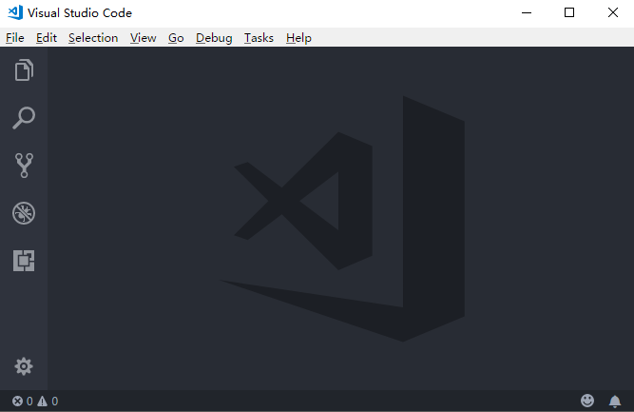
图3-2 VSCode运行界面

3.1.3 Navicat Premium
Navicat 是香港卓软数码科技有限公司生产的一系列 MySQL、MariaDB、Oracle、SQLite、PostgreSQL 及 Microsoft SQL Server 的图形化数据库管理及发展软件。它有一个类似浏览器的图形使用者界面，支援多重连线到本地和远端数据库。它的设计合乎各种使用者的需求，从数据库管理员和程序员，到各种为客户服务并与合作伙伴共享信息的不同企业或公司。
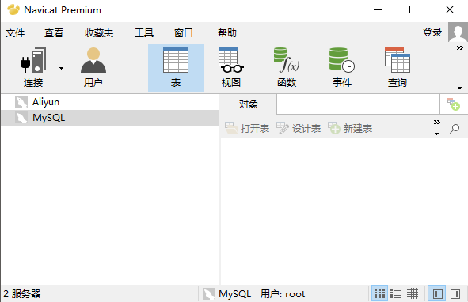
图3-3 Navicat运行界面

3.1.4 PhotoShop
Adobe Photoshop，简称“PS”，是一个由Adobe开发和发行的图像处理软件。Photoshop主要处理以像素所构成的数字图像。

图3-4 PhotoShop运行界面

- 开发语言与框架技术

4.2.1 MySQL + Redis
MySQL是一个开放源代码的关系数据库管理系统。由于性能高、成本低、可靠性好，MySQL已经成为最流行的开源数据库，因此被广泛地应用在Internet上的中小型网站中。

图4-1 MySQL LOGO

Redis是一个使用ANSI C编写的开源、支持网络、基于内存、可选持久性的键值对存储数据库。

图4-2 Redis LOGO

4.2.2 Node.js + egg.js
Node.js是一个能够在服务器端运行JavaScript的开放源代码、跨平台JavaScript运行环境。Node.js采用Google开发的V8运行代码，使用事件驱动、非阻塞和异步输入输出模型等技术来提高性能，可优化应用程序的传输量和规模。

图4-3 Node.js LOGO

egg.js是阿里巴巴开源的基于Node.js + Koa的企业级开发框架。

图4-4 egg.js LOGO

4.2.3 Vue + Vuex + VueRouter
Vue是一套用于构建用户界面的渐进式框架。与其它大型框架不同的是，Vue 被设计为可以自底向上逐层应用。Vue 的核心库只关注视图层，不仅易于上手，还便于与第三方库或既有项目整合。另一方面，当与现代化的工具链以及各种支持类库结合使用时，Vue 也完全能够为复杂的单页应用提供驱动。
Vuex 是一个专为 Vue.js 应用程序开发的状态管理模式。它采用集中式存储管理应用的所有组件的状态，并以相应的规则保证状态以一种可预测的方式发生变化。Vuex 也集成到 Vue 的官方调试工具 devtools extension，提供了诸如零配置的 time-travel 调试、状态快照导入导出等高级调试功能。
VueRouter是为Vue量身定做的路由组件。

图4-5 Vue LOGO

4.2.4 Socket.IO
Socket.IO 是一个面向实时 web 应用的 JavaScript 库。它使得服务器和客户端之间实时双向的通信成为可能。

图4-6 socket.io LOGO

4.2.5 微信小程序
微信小程序（wei xin xiao cheng xu），简称小程序，英文名Mini Program，是一种不需要下载安装即可使用的应用，它实现了应用“触手可及”的梦想，用户扫一扫或搜一下即可打开应用。

图4-7 微信小程序LOGO

- 系统开发与实现过程
  - 需求分析
需求分析也称为软件需求分析、系统需求分析或需求分析工程等，是开发人员经过深入细致的调研和分析，准确理解用户和项目的功能、性能、可靠性等具体要求，将用户非形式的需求表述转化为完整的需求定义，从而确定系统必须做什么的过程。
享味点餐是一套B2C的在线平板点餐系统，因此对于用户要有客户端，对于商家或企业需要有管理端。那么此次需求分析分为两大部分，用户需求分析与管理需求分析。
    - 用户需求分析
对于用户而言，点餐系统最基本的便是点餐。那么需求便围绕点餐的流程展开，即可得到以下基本需求：
- 选择店家
- 选择菜品与添加购物车
- 下单
从基本需求中扩展，可以得到以下增强需求：
- 选择店家的过程中查看店家信息与评价信息
- 选择菜品的过程中查看菜品信息
- 下单前需要用户注册登录，可能需要充值操作
- 用户操作，包括支付订单，取消订单，完成订单，评价订单
- 查看历史订单与历史账单记录
    - 管理需求分析
因为管理端有两类角色，店家与企业（企业可创建店家，并对其进行管理），因此分成两类进行分析。

对于店家角色，结合前面用户需求，管理端能总结出以下基本需求:
- 店家信息管理（修改）
- 菜品分类与菜品管理（添加，删除，信息修改）
- 订单管理（查看，确认，取消，完成操作）
从基本需求中扩展，可以得到以下增强需求：
- 新增横幅广告
- 新增上架下架功能
- 订单同步
- 账单管理
- 订单账单数据展示功能

对于企业角色，则有以下基本需求：
- 店家管理（新增，锁定，解锁，删除）
- 店家详情（订单信息与账单信息）
- 企业信息管理
  - 原型设计与制作
产品原型可以概括的说是整个产品面市之前的一个框架设计。以网站注册作为例子，整个前期的交互设计流程图之后，就是原形开发的设计阶段。简单的来说是将页面的模块、元素、人机交互的形式，利用线框描述的方法，将产品脱离皮肤状态下更加具体跟生动的进行表达。
结合需求，享味点餐使用软件Axure RP制作生成产品原型。

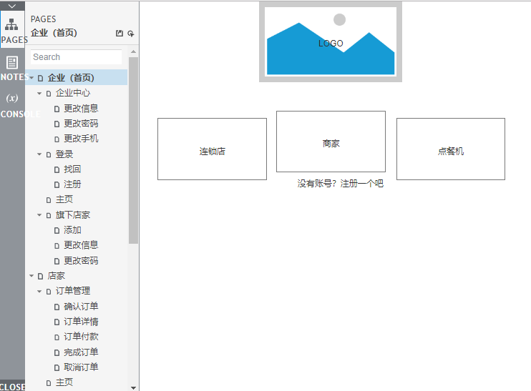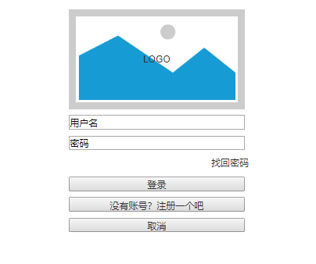
图5-1 产品入口 图5-2 登录

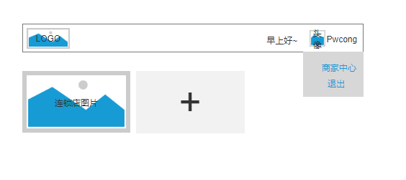
图5-3 企业概览页面原型

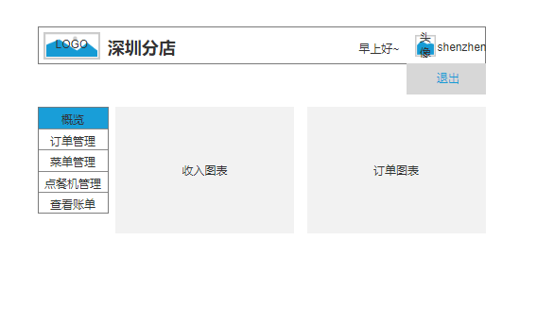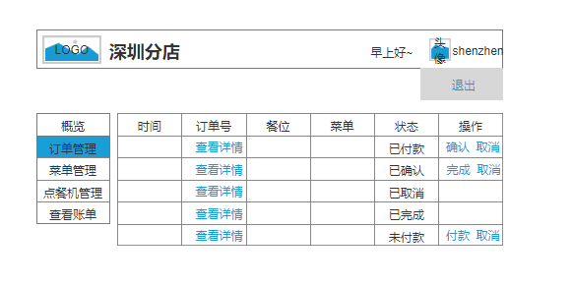
图5-4 店家概览 图5-5 店家订单管理

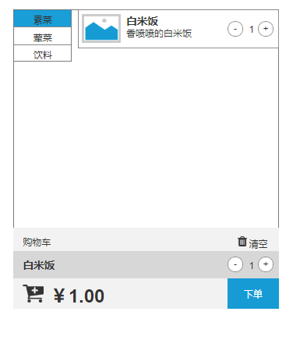
图5-6 用户在线菜单
  - 数据库设计
数据库设计(Database Design)是指对于一个给定的应用环境，构造最优的数据库模式，建立数据库及其应用系统，使之能够有效地存储数据，满足各种用户的应用需求（信息要求和处理要求）。在数据库领域内，常常把使用数据库的各类系统统称为数据库应用系统。
数据库设计的设计内容包括：需求分析、概念结构设计、逻辑结构设计、物理结构设计、数据库的实施和数据库的运行和维护。

5.3.1 数据库表简介
享味点餐结合业务需求与实际情况做了详细的数据结构分析，初步完成了数据库的设计。
- users: 用户表，包含角色与余额等重要信息
- user_types: 用户角色表，系统初始化用户、店家、企业和管理员四个角色
- user_infos: 用户信息表
- user_secrets: 用户隐私表，包含用户私密信息，店家和企业官方验证信息
- user_evaluations: 用户评价表，主要用于店家评价
- recipes: 菜品表
- recipe_categories: 菜品分类表
- recipe_evaluations: 菜品评价表
- orders: 订单表，包含订单状态，详情等信息
- bills: 账单表
- payment_types: 支付功能表
- attachments: 附件表

5.3.2 数据库表关系图
数据库表关系图如下：
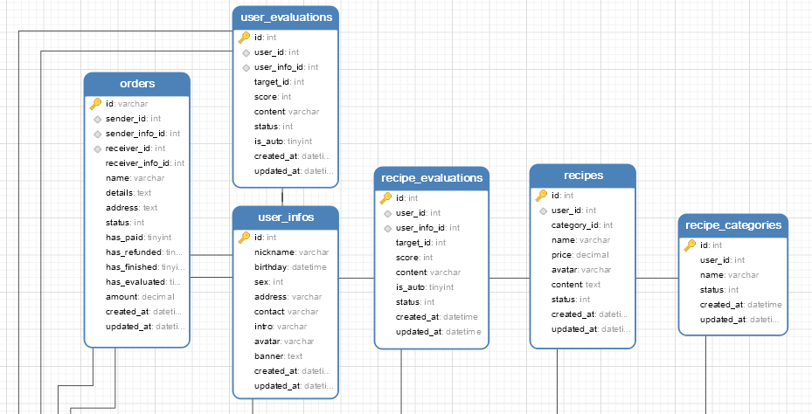
图5-7 上半部分（上图所有表外键均为users表的id字段）

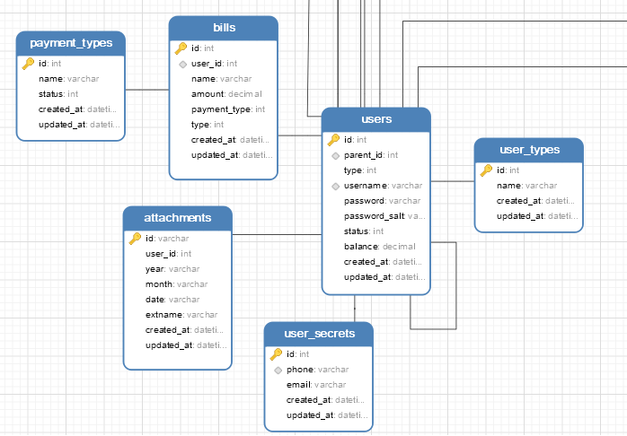
图5-8下半部分

5.3.3 数据库SQL编码（部分表）
订单表
CREATE TABLE `orders` (
`id` varchar(255) NOT NULL,
`sender_id` int(11) NOT NULL,
`sender_info_id` int(11) NOT NULL,
`receiver_id` int(11) NOT NULL,
`receiver_info_id` int(11) NOT NULL,
`name` varchar(255) NOT NULL,
`details` text NOT NULL,
`address` text NOT NULL,
`status` int(11) NOT NULL DEFAULT '0',
`has_paid` tinyint(1) NOT NULL DEFAULT '0',
`has_refunded` tinyint(1) NOT NULL DEFAULT '0',
`has_finished` tinyint(1) NOT NULL DEFAULT '0',
`has_evaluated` tinyint(1) NOT NULL DEFAULT '0',
`amount` decimal(10,2) NOT NULL DEFAULT '0.00',
`created_at` datetime NOT NULL DEFAULT '2018-03-08 02:33:56',
`updated_at` datetime NOT NULL DEFAULT '2018-03-08 02:33:56',
PRIMARY KEY (`id`),
KEY `sender_id` (`sender_id`),
KEY `sender_info_id` (`sender_info_id`),
KEY `receiver_id` (`receiver_id`),
KEY `receiver_info_id` (`receiver_info_id`),
CONSTRAINT `orders_ibfk_1` FOREIGN KEY (`sender_id`) REFERENCES `users` (`id`),
CONSTRAINT `orders_ibfk_2` FOREIGN KEY (`sender_info_id`) REFERENCES `user_infos` (`id`),
CONSTRAINT `orders_ibfk_3` FOREIGN KEY (`receiver_id`) REFERENCES `users` (`id`),
CONSTRAINT `orders_ibfk_4` FOREIGN KEY (`receiver_info_id`) REFERENCES `user_infos` (`id`)
) ENGINE=InnoDB DEFAULT CHARSET=utf8;

菜单表：
CREATE TABLE `recipes` (
`id` int(11) NOT NULL AUTO_INCREMENT,
`user_id` int(11) NOT NULL,
`category_id` int(11) NOT NULL,
`name` varchar(255) NOT NULL,
`price` decimal(10,2) NOT NULL DEFAULT '0.00',
`avatar` varchar(255) DEFAULT NULL,
`content` text,
`status` int(11) NOT NULL DEFAULT '0',
`created_at` datetime NOT NULL DEFAULT '2018-03-08 02:33:56',
`updated_at` datetime NOT NULL DEFAULT '2018-03-08 02:33:56',
PRIMARY KEY (`id`),
KEY `user_id` (`user_id`),
KEY `category_id` (`category_id`),
CONSTRAINT `recipes_ibfk_1` FOREIGN KEY (`user_id`) REFERENCES `users` (`id`),
CONSTRAINT `recipes_ibfk_2` FOREIGN KEY (`category_id`) REFERENCES `recipe_categories` (`id`)
) ENGINE=InnoDB AUTO_INCREMENT=3 DEFAULT CHARSET=utf8;

用户表：
CREATE TABLE `users` (
`id` int(11) NOT NULL AUTO_INCREMENT,
`parent_id` int(11) DEFAULT NULL,
`type` int(11) NOT NULL,
`username` varchar(255) NOT NULL,
`password` varchar(255) NOT NULL,
`password_salt` varchar(255) NOT NULL,
`status` int(11) NOT NULL DEFAULT '0',
`balance` decimal(10,2) NOT NULL DEFAULT '0.00',
`created_at` datetime NOT NULL DEFAULT '2018-03-08 02:33:56',
`updated_at` datetime NOT NULL DEFAULT '2018-03-08 02:33:56',
PRIMARY KEY (`id`),
UNIQUE KEY `username` (`username`),
KEY `parent_id` (`parent_id`),
KEY `type` (`type`),
CONSTRAINT `users_ibfk_1` FOREIGN KEY (`parent_id`) REFERENCES `users` (`id`),
CONSTRAINT `users_ibfk_2` FOREIGN KEY (`type`) REFERENCES `user_types` (`id`)
) ENGINE=InnoDB AUTO_INCREMENT=10005 DEFAULT CHARSET=utf8;

  - 前端（包含微信小程序端）UIUE设计与开发
UI设计（或称界面设计）是指对软件的人机交互、操作逻辑、界面美观的整体设计，也叫界面设计。UI设计分为实体UI和虚拟UI，互联网说的UI设计是虚拟UI，UI即User Interface(用户界面)的简称。
好的UI设计不仅是让软件变得有个性有品位，还要让软件的操作变得舒适简单、自由，充分体现软件的定位和特点。
享味点餐前端分为三部分，通用WEB入口，用户微信小程序端和管理WEB端。
    - 通用WEB入口
一个产品要推向市场，展现给广大群众，最基本最重要的是有个产品的入口。这个入口向B端和C端用户展示并引导其使用产品。
享味点餐深刻考虑到这点，特别设计了个精美的WEB入口，提供基本的用户功能与页面引导功能。
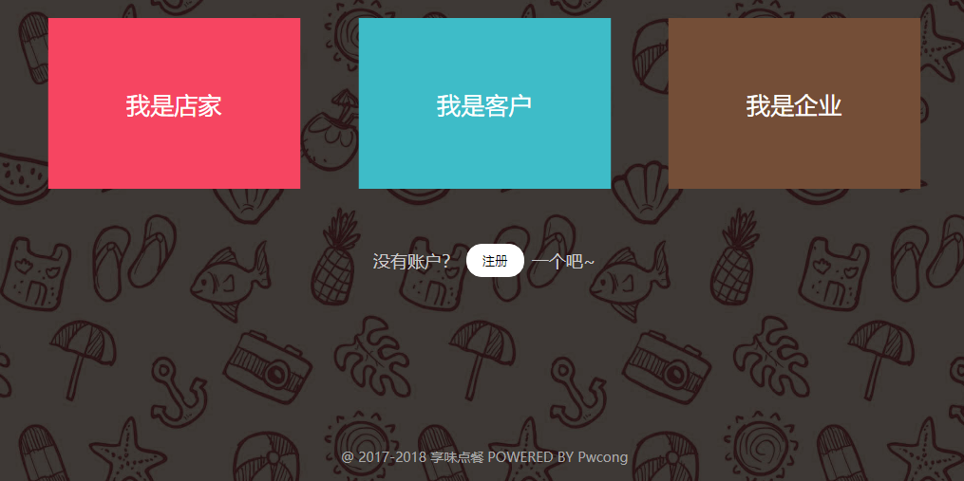
图5-9 WEB入口页面预览
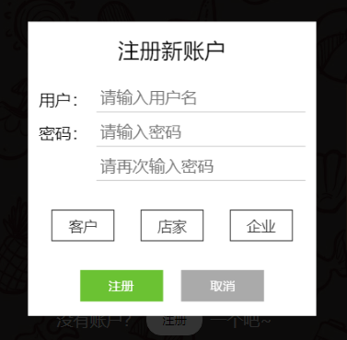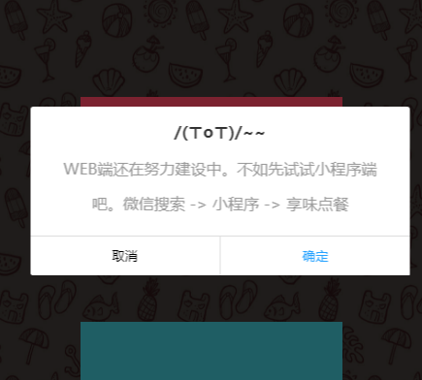
图5-10 WEB入口用户功能 图5-11 WEB入口引导功能

    - 用户微信小程序端
移动互联时代，智能终端设备制造厂商竞争异常激烈，大大拓展了用户的选择面，这便造就了智能终端设备种类繁多参差不齐的局面。
因此，这给开发者面向用户开发移动端应用带来难以解决的适配兼容问题。2017年初，腾讯推出微信小程序（微信小程序是运行在微信上的微应用，一切适配兼容问题由腾讯公司维护）。借助知名大企业的开发平台，众多开发者面对适配兼容问题得以脱身。而且微信用户基数庞大，微信小程序对于产品而言也是个不可多得的流量入口。
享味点餐用户端顺势而为选择了微信小程序。点餐原本是个简单的行为，用户需要的是进入餐饮店直接快速点餐，传统APP的寻找下载和安装比直接叫服务员繁琐的太多，严重降低用户的体验。微信小程序的扫码即用，简单快捷深得人心。
所以，享味点餐客户端基于微信小程序进行设计开发。下面进行设计与开发。
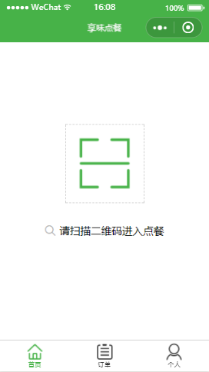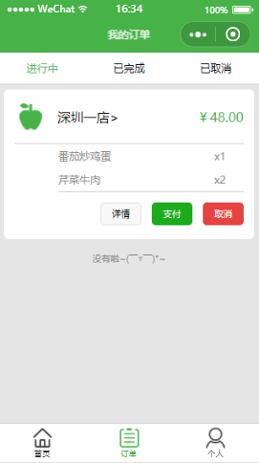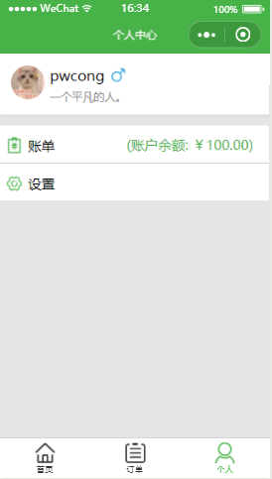
图5-12 首页 图5-13 订单页 图5-14 个人页

享味点餐微信小程序端主要分为三个模块，点餐模块，订单模块和用户模块。
点餐模块，在首页页面中点击扫描按钮启动相机扫描店家唯一二维码进入店铺点餐页面，可以进行点餐下单、购物车操作、店家信息查看等操作。

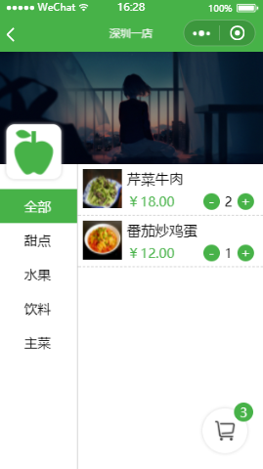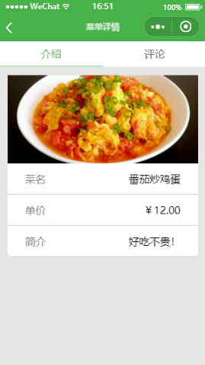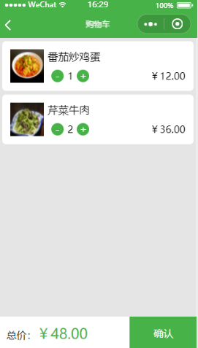
图5-15 点餐页面 图 5-16 菜单详情页面 图5-17 下单页面

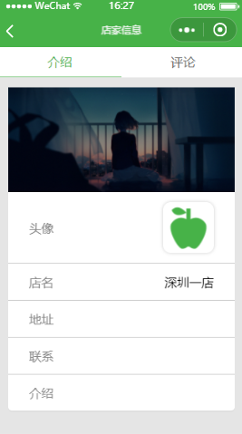
图5-18 店家信息 图5-19 店家评价

订单模块，在该模块中可以进行订单详情查看、支付、取消和评价操作。

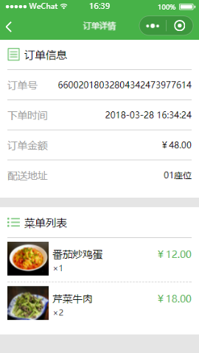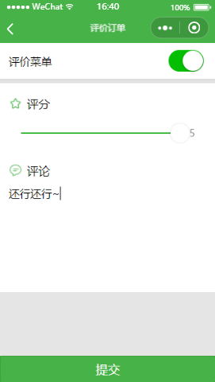
图5-20 订单操作 图5-21 订单详情 图5-22 订单评价

用户模块，通过该模块主要可以进行用户信息管理、账单查看和充值操作。
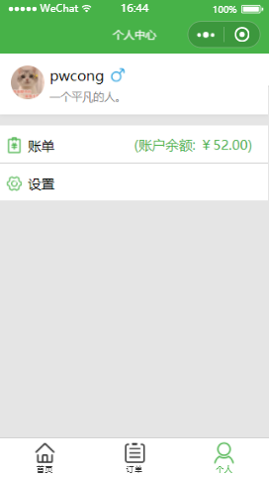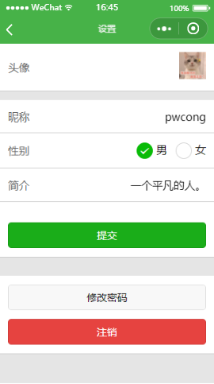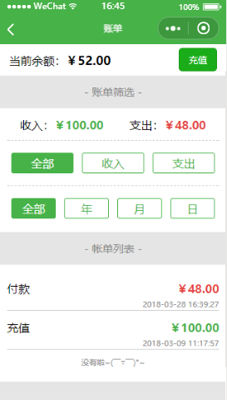
图5-23 用户页 图5-24 信息管理 图5-25 账单查看与充值

    - 管理WEB端
随着技术的发展，WEB应用开发进行了一次又一次的革新。21世纪初的互联网热潮中，WEB应用是传统的前后端不分离的开发模式。2004年前后Ajax技术的出现赋予WEB应用处理复杂业务的能力。2010年移动端WEB应用掀起了第一波热潮，前后端分离的开发模式初起萌芽。到了2016年，前端框架React、Vue、Angular三足鼎立，前后端开发早已应用于如今各大热门WEB应用中。
享味点餐的在整体架构中决定使用当前热门的框架，也采用久经时间考验被的前后分离开发模式。因此享味点餐的前端使用Vue进行开发，所有操作通过异步调用后端API接口进行。
Vue是一个MVVM的前端框架，由数据驱动视图更新，能够帮助开发者快速的构建数据众多交互复杂的页面。至于MVVM的概念原理起源也十分早，《HTML5 and JavaScript Apps with MVVM and Knockout》一文中对此也有详细介绍^{[12]}，其早在微软.NET时已有实践，近年来移动端的火爆也因此将其带到前端WEB领域中。
享味点餐管理端有两类角色，店家与企业。
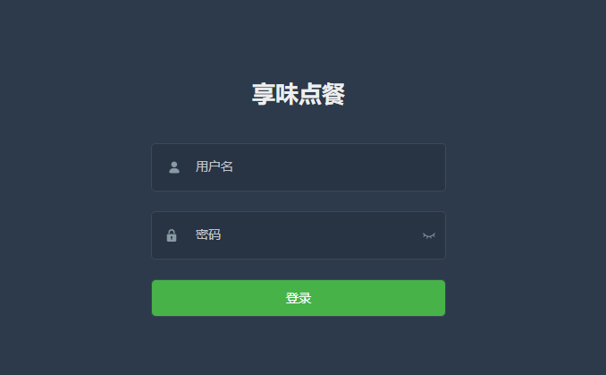
图5-26 管理端入口页面

店家管理端，店家登录后主要可以进行订单管理，账单查看与信息管理操作。
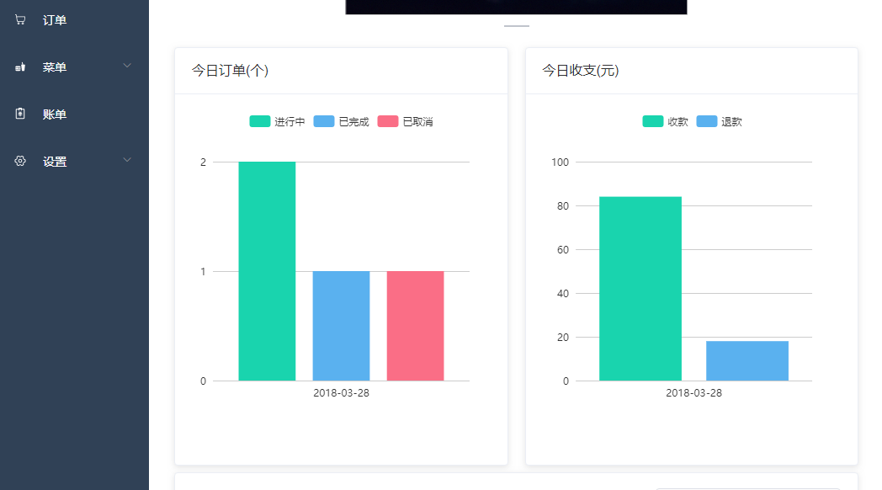
图5-27 店家管理端概览页面
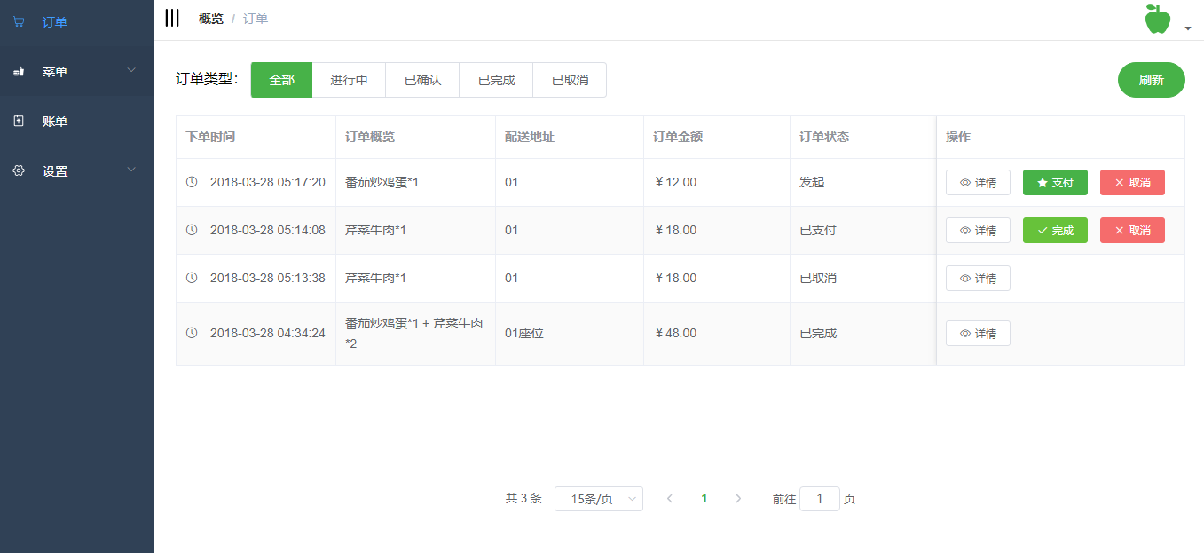
图5-28 订单管理

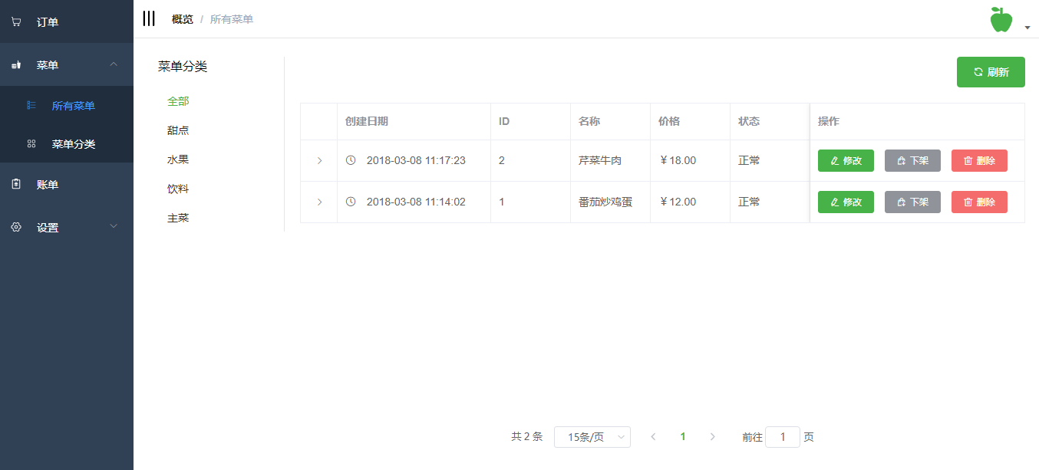
图5-29 菜单管理

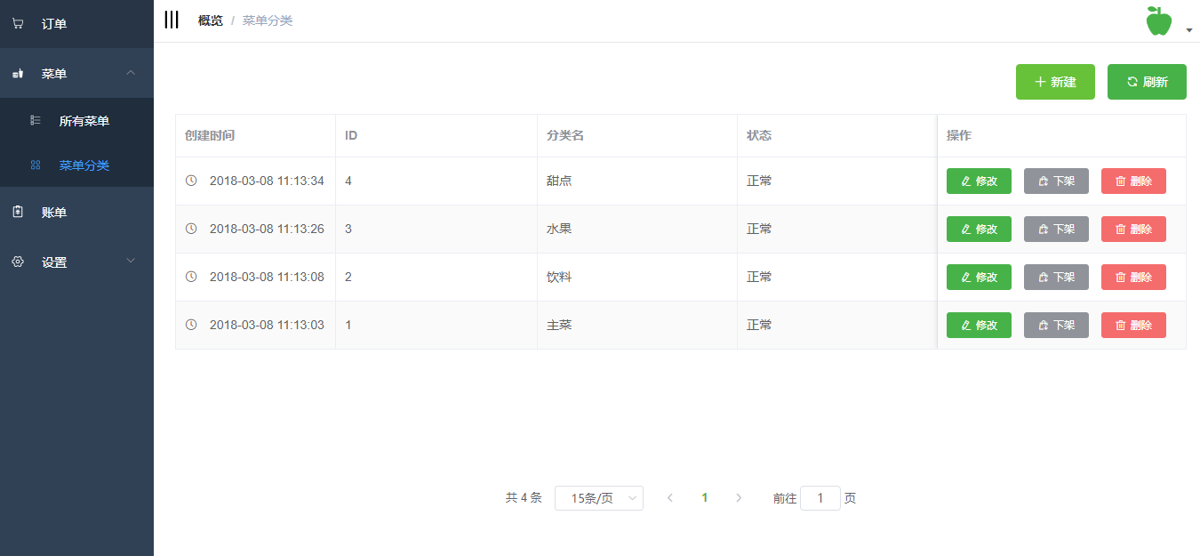
图5-30 菜单分类管理
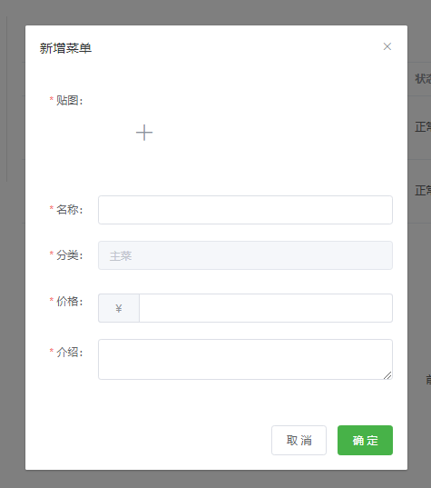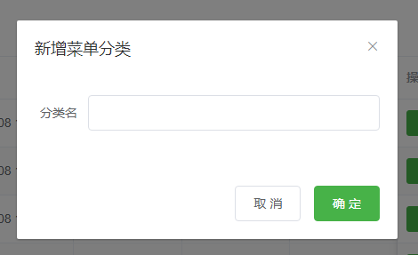
图5-31 新增菜单 图5-32 新增菜单分类

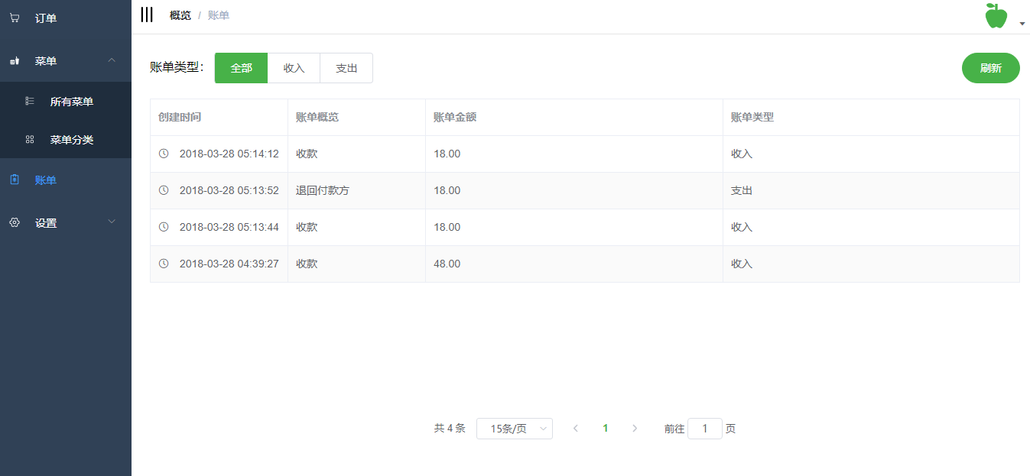
图5-33 账单查看

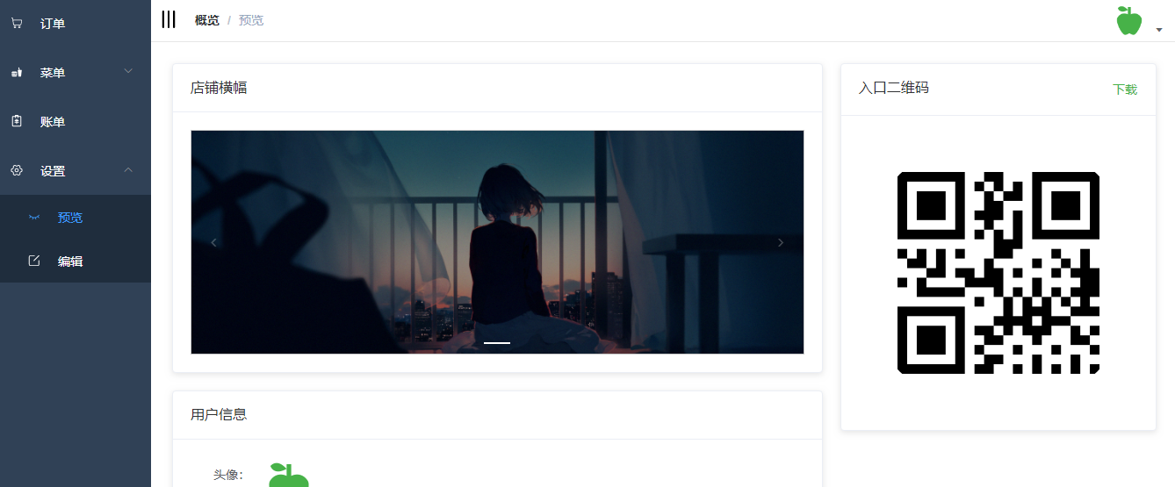
图5-34 用户信息管理

特别注意的是，在店家管理端的用户信息预览页面中，会生成店家唯一入口二维码，这是用户端与店家连接的主要通道。

企业管理端，企业登录后主要可以进行店家管理操作。
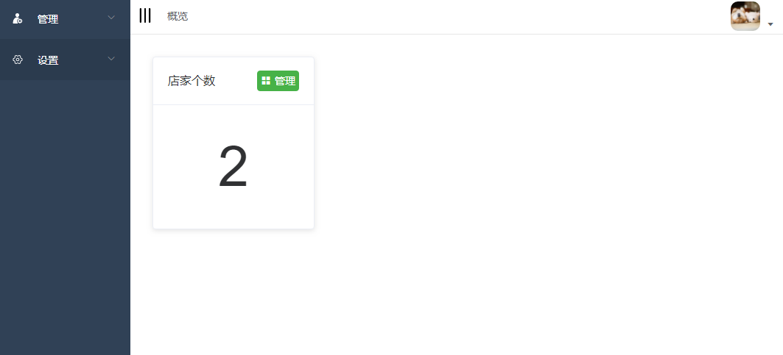
图5-35 企业管理端概览页面

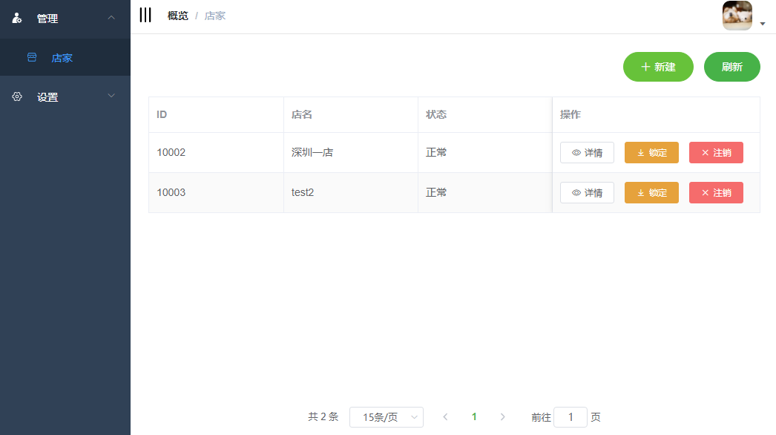
图5-36 店家管理

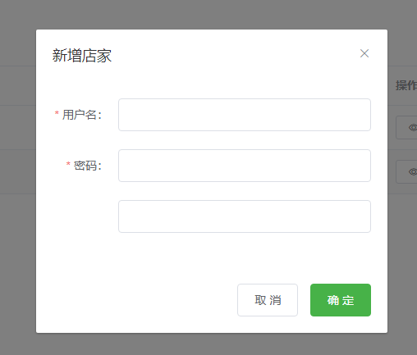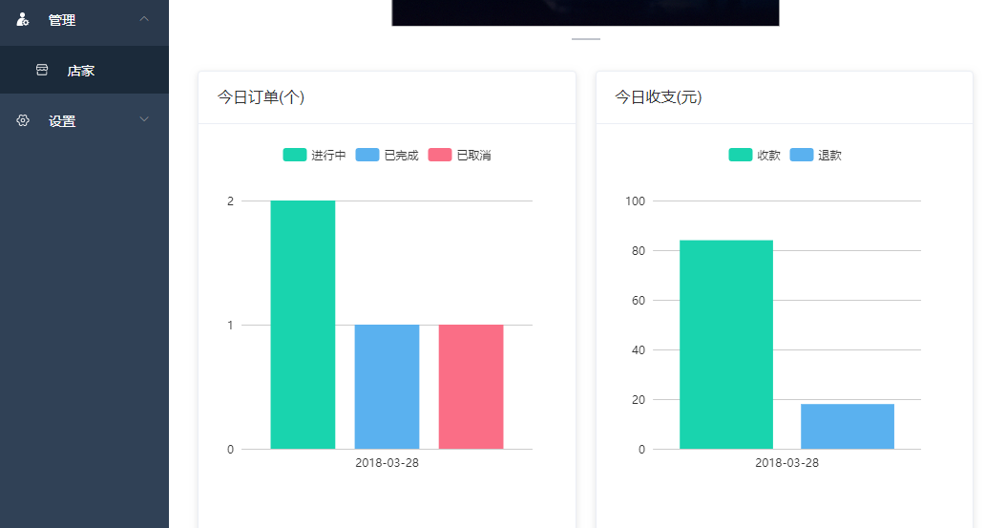
图5-37 新增店家 图5-38 店家详情
  - 后端架构搭建与API接口设计与开发
    - 后端架构
享味点餐后端采用基于Node.js + Koa 的企业级框架egg.js，由于采用前后分离开发模式，无需视图层控制路由，路由全权交给前端控制，因此整体架构由Model层、业务层和控制层组成。Model层定义数据结构与DAO操作，业务层处理业务逻辑，控制层处理请求数据与连接业务层。
    - API接口设计与开发
结合需求与前端设计，享味点餐进行了如下接口分类：
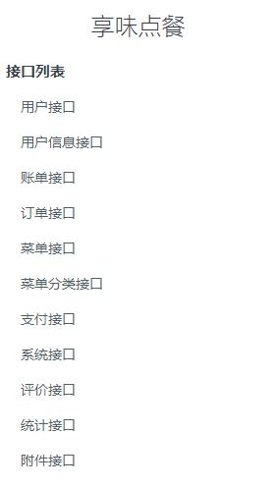
图5-39 接口列表

为规范接口数据，对接口添加一下约束：
- 统一请求返回内容（JSON）
无论请求是否处理成功均返回内容，内容模板如下：
{
"success": true, // 是否处理成功
"message": "xxx", // 错误信息
"code": 20000, // 响应码
"payload": { // 主要内容
...
}
}
- 统一响应码
  - 20000 请求成功
  - 40000 请求失败
- 分页支持
对于支持数据分页的接口，通过传递特定参数进行分页操作。
请求参数：
    - pageSize: 每页个数
    - pageNo: 页码
请求示例：
curl -X GET $API_BASE/recipes/10001?pageSize=20&pageNo=1
- 筛选支持
对于支持数据筛选的接口，通过传递特定参数进行筛选操作。
请求参数：
- filter：筛选规则
  - yyyy：年
  - yyyy-mm：年月
  - yyyy-mm-dd：年月日
  - today：今日
请求示例：
curl -X POST $API_BASE/bills/today
  - 前端后端对接联调
享味点餐采用前后端分离的开发模式，前端与后端并行开发，前端通过Mock进行数据模拟，后端实用Postman进行接口调试，前后端均维护IP与端口的配置。
因此在前后端并行开发本机测试无误的情况下，前后端只需进行IP与端口的统一配置即可完成前后对接联调。例如微信小程序端的接口地址配置，部分代码如下：
// config.js
export const BASE_API = 'http://127.0.0.1:7001';

  - 测试
享味点餐在完成所有功能的开发后主要进行了后端压力测试与前端适配与功能测试。

    - 后端压力测试
在软件测试中：压力测试（Stress Test），也称为强度测试、负载测试。压力测试是模拟实际应用的软硬件环境及用户使用过程的系统负荷，长时间或超大负荷地运行测试软件，来测试被测系统的性能、可靠性、稳定性等。

享味点餐后端压力测试主要使用压测工具wrk，测试要点如下：
- 测试环境为本地，本地主机配置为：
  - Windows10 x64
  - Intel(R) Core(TM) i5-4210M CPU @ 2.60GHz
  - RAM 8.00G
- 测试接口为菜单接口

完成了4次不同阈值测试，测试结果如下：

2 threads and 10 connections
Thread Stats | Avg | Stdev | Max | +/- Stdev
Latency | 31.16ms | 9.80ms | 82.93ms | 90.65%
Req/Sec | 162.50 | 26.18 | 210.00 | 65.50%
3047 requests in 10.05s, 7.16MB read
Requests/sec: | 323.79
Transfer/sec: | 778.82KB

10 threads and 50 connections
Thread Stats | Avg | Stdev | Max | +/- Stdev
Latency | 162.82ms | 34.18ms | 524.97ms | 86.86%
Req/Sec | 31.06 | 13.07 | 130.00 | 72.41%
3047 requests in 10.05s, 7.16MB read
Requests/sec: | 303.29
Transfer/sec: | 729.78KB

15 threads and 75 connections
Thread Stats | Avg | Stdev | Max | +/- Stdev
Latency | 267.35ms | 87.04ms | 1.08s | 94.47%
Req/Sec | 20.02 | 9.10 | 50.00 | 52.72%
2835 requests in 10.04s, 6.66MB read
Requests/sec: | 282.36
Transfer/sec: | 679.43KB

20 threads and 100 connections
Thread Stats | Avg | Stdev | Max | +/- Stdev
Latency | 417.30ms | 191.76ms | 1.80s | 91.55%
Req/Sec | 10.47 | 10.07 | 60.00 | 84.33%
Socket errors: connect 0, read 23, write 0, timeout 72
804 requests in 10.03s, 1.28MB read
Requests/sec: | 80.17
Transfer/sec: | 130.76KB
通过表格可以看出，享味点餐在中低配置的单机环境下最大支持每秒290左右的并发量，结果令人满意！

    - 前端适配与功能测试
兼容测试（Compatibility Test Suite ）简称CTS 。指对所设计程序与硬件、软件之间的兼容性的测试。测试分类如下：
- 浏览器兼容测试
- 分辨率兼容测试
一般来说，兼容性指能同时容纳多个方面，在计算机术语上兼容是指几个硬件之间、几个软件之间或是软硬件之间的相互配合程度。

享味点餐前端适配测试主要使用的浏览器如下：
- Chrome
- Firefox
- Safari
- Opera
- IE

享味点餐适配性测试结果如下：
Chrome | Firefox | Safari | Opera | IE
21.0 | 18.0 | 6.1 | 12.10 | 11

功能测试也叫黑盒测试或数据驱动测试，只需考虑需要测试的各个功能，不需要考虑整个软件的内部结构及代码.一般从软件产品的界面、架构出发，按照需求编写出来的测试用例，输入数据在预期结果和实际结果之间进行评测，进而提出更加使产品达到用户使用的要求。

享味点餐功能测试主要有WEB管理端和微信小程序端，测试结果如下：
WEB管理端 | 微信小程序端
全部正常 | 全部正常

- 系统部分代码的实现
  - Token令牌
享味点餐采用前后分离的开发模式，因此用户凭证采用Token令牌的形式。
对于用户而言，用户进行登录操作后将收到系统生成的具备时效性的唯一的用户凭证Token令牌，每次发送请求需在请求头携带该用户凭证完成请求操作。
在系统层面，用户登录操作后系统将生成的Token令牌作为键值携带用户信息存储至Redis数据库缓存。
Token令牌生成逻辑如下：
// 用户登陆
const res = await service.user.login(username, password);
// 获取用户信息
const { id, type } = res.user;
// 生成时间戳
const timestamp = new Date().getTime();
// 用户信息+时间戳生成唯一Token令牌
const _token = uuidv5(id + ':' + type + ':' + timestamp, uuidv1());

const content = {
id,
type,
timestamp
};

// 读取配置信息，设置Token失效期限
if (config.auth.checkExpired) {
content.exp = Date.now() / 1000 + (config.auth.expiredTime || 86400);
}

// 拼接Token令牌，加上用户ID前缀，方便Redis缓存批量操作
const token = id + ':' + _token;
// 加密用户信息
const encoded = jwt.encode(content, config.auth.secret);

// Token作为键值存储用户信息至Redis数据库进行缓存
await app.redis.set(token, encoded);
  - 中间件拦截校验
系统对于部分接口的请求会使用中间件进行拦截校验，例如修改密码操作等会校验用户令牌，中间件校验逻辑如下：
// 读取用户请求头获取Token令牌
const token = ctx.get('X-Token');
try {
// 若令牌不存在返回错误信息
if (!token) {
throw new Error(ctx.code.TOKEN_NEEDED);
}
// 从Redis数据库以令牌为键值读取用户信息
const value = await ctx.app.redis.get(token);

// 若用户信息读取失败返回错误信息
if (!value) {
throw new Error(ctx.code.TOKEN_EXPIRED);
}
let content = null;
// 解密用户信息
try {
content = jwt.decode(value, options.secret);
} catch (err) {
throw new Error(ctx.code.TOKEN_EXPIRED);
}
if (!content) {
throw new Error(ctx.code.TOKEN_ERROR);
}
// 读取用户信息
const { id, type, timestamp } = content;
if (!id || !type || !timestamp) {
throw new Error(ctx.code.TOKEN_ERROR);
}
// 将用户信息存至请求对象中，方便控制层操作
ctx.user = {
id,
type,
timestamp
};
// 执行后续逻辑
await next();
} catch (err) {
ctx.body = {
success: false,
code: parseInt(err.message) || 40000,
message: '用户令牌验证失败'
};
}
  - 分页器与筛选器
许多接口对于数据存在分页与筛选操作，享味点餐将其封装成公共方法。
// 分页器
function pager(data, pageSize, pageNo) {
try {
if (pageSize || pageNo) {
// 处理参数，若未传参则采用默认值
pageSize = parseInt(pageSize) || PAGESIZE;
pageNo = parseInt(pageNo) || 1;
// 校验参数有效性
if (pageSize <= 0) {
pageSize = PAGESIZE;
}
if (pageNo <= 0) {
pageNo = 1;
}
// 获取数据长度
const totalSize = data.length;
// 计算所得所有页数
const totalNo = parseInt(data.length / pageSize) + 1;
// 截取数据操作
const res = data.splice((pageNo - 1) * pageSize, pageSize);

return {
data: res,
pageNo: pageNo,
totalNo,
pageSize: pageSize,
totalSize
};
}
} catch (err) {}
return {
data
};
}

// 筛选器
function filter(data, f) {
try {
const now = new Date();
// 对数据进行筛选操作
return data.filter((item, idx) => {
if (!f) {
return true;
}
const _d = new Date(f.replace(/\-/g, '/'));
const d = new Date(item.created_at);
// 对参数进行正则匹配
switch (true) {
case /^all$/.test(f): // 匹配all
return true;
case /^today$/.test(f): // 匹配today
return (
now.getFullYear() === d.getFullYear() &&
now.getMonth() === d.getMonth() &&
now.getDate() === d.getDate()
);
case /^\d{4}\-\d{2}\-\d{2}$/.test(f): // 匹配YYYY-MM-DD
return (
_d.getFullYear() === d.getFullYear() &&
_d.getMonth() === d.getMonth() &&
_d.getDate() === d.getDate()
);
case /^\d{4}\-\d{2}$/.test(f): // 匹配YYYY-MM
return _d.getFullYear() === d.getFullYear() && _d.getMonth() === d.getMonth();
case /^\d{4}$/.test(f): // 匹配YYYY
return _d.getFullYear() === d.getFullYear();
default:
return false;
}
});
} catch (err) {}
return data;
}
  - 消息推送与接收
用户的订餐操作要实时反馈至管理端，传统轮询方式存在一定的局限性，当用户群体基数大时也会给服务器带来巨大压力，也会导致其他业务处理效率降低，增大请求响应时间，降低了用户体验。
《TD‐WS: a threat detection tool of WebSocket and Web Storage in HTML5 websites》一文中提到了一项近年来被广泛运用的前端实时通信技术WebSocket^{[13]}，因此享味点餐也跟随科技的步伐使用WebSocket封装的库socket.io实现实时消息服务，完成消息推送与接收，实现业务需求。
要实现消息服务，管理端使用socket.io与服务器建立连接，当用户特定业务操作触发时，服务器将主动推送消息至管理端。
管理端当店家登录后会进行与服务器建立socket连接的操作，具体逻辑如下。
管理端连接逻辑如下：
// 建立socket连接，携带Token令牌信息
const socket = io(`${BASE_API}/business`, {
query: {
token: getToken()
}
});
// 处理服务端推送的请求信息
handler(socket);

function handler(socket) {
socket.on('connect', () => {});

socket.on('msg', payload => {
switch (payload.type) {
case 'BUSINESS_NEW_ORDER':
Notification.info({
title: '提醒',
message: payload.message
});
try {
document.getElementById('newOrderVoice').play();
} catch (err) {}
store.dispatch('LoadOrders', { pageNo: 1 });
break;
case 'BUSINESS_CANCEL_ORDER':
Notification.warning({
title: '提醒',
message: payload.message
});
try {
document.getElementById('cancelOrderVoice').play();
} catch (err) {}
store.dispatch('LoadOrders', { pageNo: 1 });
break;
case 'BUSINESS_PAY_ORDER':
Notification.success({
title: '提醒',
message: payload.message
});
try {
document.getElementById('payOrderVoice').play();
} catch (err) {}
store.dispatch('LoadOrders', { pageNo: 1 });
break;
default:
break;
}
});
}

服务器通过中间件拦截校验服务的的socket请求拦截，具体逻辑如下：
// 读取系统配置
const options = app.config.auth;
// 获取socket对象
const socket = ctx.socket;
try {
// 获取docket请求携带的Token令牌
const { token } = ctx.socket.handshake.query;
// 以下为Token令牌校验逻辑，校验失败则断开连接
if (!token) {
throw new Error('用户令牌缺失，请登录');
}
const value = await app.redis.get(token);
if (!value) {
throw new Error('用户令牌失效，请重新登录');
}
const content = jwt.decode(value, options.secret);
const { id, type, timestamp } = content;
if (!id || !type || !timestamp) {
throw new Error('用户令牌无效，请重新登录');
}
if (
options.checkExpired &&
new Date().getTime() - parseInt(timestamp) >= (options.expiredTime * 1000 || 86400000)
) {
throw new Error('用户令牌失效，请重新登录');
}
// Token校验通过，则设置socket的房间id，用于后续推送信息服务
socket.join(id);
} catch (err) {
// 断开socket连接
socket.disconnect();
}
await next();

用户下单业务触发推送消息至管理端逻辑如下：
// 执行下单业务
const res = await service.order.create(sender_id, receiver_id, details, address);
// 推送消息至服务端
app.io
.of('/business')
.to(receiver_id) // 这里是前面管理端设置的房间id
.emit('msg', { // 推送消息详情
type: 'BUSINESS_NEW_ORDER',
success: true,
message: '收到新的订单!',
code: ctx.code.STATUS_OK
});
  - 定时器
享味点餐提供订单评论的功能，但存在用户完成整个点餐服务后将订单评论操作遗忘的情况。因此享味点餐提供系统后台自动评论的功能，这便使用了egg.js框架中内置的定时器。

享味点餐的一个定时器为一个具体的类，自动评论具体逻辑如下：
class AutoEvaluateOrder extends Subscription {
// 通过 schedule 属性来设置定时任务的执行间隔等配置
static get schedule() {
return {
interval: '10m', // 1 分钟间隔
type: 'all' // 指定所有的 worker 都需要执行
};
}

// subscribe 是真正定时任务执行时被运行的函数
async subscribe() {
// 读取配置信息
const { app, config, service } = this;
if (config.service && config.service.auto_evaluate_order && config.service.auto_evaluate_order.enable) {
try {
// 执行自动评论服务操作
await service.evaluation.autoEvaluateOrder();
} catch (err) {}
}
}
}
  - 零容错业务机制
涉及到金融方面的操作都是严谨的，不能容忍丝毫错误的，例如下单付款操作，这里涉及到一个账户的金额数值转移至另一个账户，若出差错会导致查账异常的情况。
享味点餐对于这类业务操作使用零容错业务机制，一旦逻辑中出现一丝校验不通过的情况，对前面执行的操作进行无条件回退。这样就保证的数据库数据的正确性与完整性。
零容错的业务机制使用了数据库提供的事务功能，这里以用户下单付款操作举例：
/************ 开启事务 ************/
const t = await app.model.transaction();

try {
/************ 查询订单 ************/
const _order = await app.model.Order.findOne({
where: {
id,
sender_id,
status: [0]
}
});
if (!_order) {
throw new Error('订单无效');
}
/************ 查询收款方 ************/
const receiver_id = _order.receiver_id;
const _receiver = await app.model.User.findById(receiver_id);
if (!_receiver || _receiver.status !== 0) {
throw new Error('收款方账户无效');
}
/************ 查询付款方 ************/
const _sender = await app.model.User.findById(sender_id);
if (!_sender || _sender.status !== 0) {
throw new Error('付款方账户无效');
}
/************ 更新付款方账户 ************/
const orderAmount = parseFloat(_order.amount);
const senderBalance = parseFloat(_sender.balance);
if (payment_type === 1) {
if (senderBalance < orderAmount) {
throw new Error('余额不足');
} else {
_sender.balance = senderBalance - orderAmount;
await _sender.save({ transaction: t });
}
}
/************ 更新收款方账户 ************/
const receiverBalance = parseFloat(_receiver.balance);
_receiver.balance = receiverBalance + orderAmount;
await _receiver.save({ transaction: t });

……
// 提交事务，确认完成前面所有操作
await t.commit();
} catch (err) {
// 回滚事务，所有数据回滚至修改前的数值状态
await t.rollback();
}
  - 前端登录状态缓存机制与前端路由权限机制
享味点餐采用前后分离的开发模式，由Token令牌作为用户身份凭证。因此前端只需保存Token令牌即可保持登录状态。当然Token令牌存在时效性，享味点餐提供校验接口对Token令牌进行校验。
用户登录后获得Token，将其存至Cookie中。当页面刷新时从Cookie取出Token并发送校验请求即可得到登录状态。用户无需在时效期内再次登录，增加用户体验。而且通过校验信息能够得到用户权限，从而动态生成前端路由。
具体逻辑如下：
// 从Cookie中读取Token
if (getToken()) {
// 这是全局对象，当浏览器刷新后checked值恢复为false
if (!store.getters.checked) {
// 对取出的Token进行请求校验操作
store
.dispatch('Check')
.then(res => {
store.dispatch('GenerateRoutes', res.payload.type).then(() => {
// 校验成功，生成前端路由
router.addRoutes(store.getters.addRoutes);
next({ ...to, replace: true });
});
})
.catch(err => {
// 校验失败，返回登陆页面
next('/login');
NProgress.done();
});
} else {
// Token不存在则返回登陆页面
if (to.path === '/login') {
next({ path: '/' });
NProgress.done();
} else {
next();
}
}
} else {
}
  - 转换页面DIV元素并下载为图片
享味点餐提供生成并下载店铺入口自定义二维码功能，实现该功能使用了dom-to-image的开源库。具体逻辑如下：
// 为this起别名，防止上下文this混淆问题
const ctx = this;
// 通过id搜索获取要渲染的DIV并调用dom-to-image函数获取图片数据
domtoimage.toJpeg(document.getElementById('customQRCode')).then(function(dataUrl) {
// 通过a标签实现下载功能
const link = document.createElement('a');
link.download = ctx.customLabel + '.jpeg';
link.href = dataUrl;
link.click();
});

- 总结
信息时代，网络方便人的生活，同时推进各个行业的发展。旅游业也毫无例外。餐饮业也不例外，在线点餐业务已快速发展起来。人们点餐逐渐地从传统的“叫服务员”向“自主在线点餐”的方式转变，在线订餐已然成为必然的发展趋势。
享味点餐也因此诞生。它给消费者的提供了巨大便利性，也为商家解决了菜单管理与订单管理等困扰，大大降低经营成本。
在享味点餐的开发过程中，本人实时维护更新接口文档，给后续二次开发提供支持，也为第三方的接入提供保障。当然，享味点餐目前仍存在着不足之处，最重要的在线支付功能由于认证原因未能接入（目前采用测试接口跑通流程），前端页面部分仍需加强美化。
本文详细介绍了六大版，叙述了每个版块的设计，并且有相应的图片进行设计介绍和功能介绍。对于突出的重要功能提供部分代码，并且对代码进行部分解释，使得更加易读。

参考文献
[1]吕克. 浅谈5G时代移动终端发展趋势[J/OL]. 中国培训,:1(2017-06-14).
[2]邹奕萍. 十九大按下网络强国快进键 筑牢中国经济转型升级新引擎[N]. 通信信息报,2017-10-25(A05).
[3]黄楚新,王丹. “互联网+”意味着什么——对“互联网+”的深层认识[J]. 新闻与写作,2015,(05):5-9.
[4]吴俊聪. 基于移动终端网上订餐系统的设计与实现[D]. 电子科技大学 2013.
[5]李蕊. 让消费“马车”跑得更稳更快[N]. 陕西日报,2017-10-25(013).
[6]贺习耀,黄剑.快餐菜单设计探析[J].东方企业文化,2014,(19):345-346.
[7]姚玉洁. 在线支付改变人们生活方式[N]. 中国信息报,2016-01-14(002).
[8]李闻昕. 餐饮产业走向信息化[N]. 人民日报海外版,2010-07-13(005).
[9]刘静君.餐饮成本控制管理[J].当代会计,2014,(3):24-26.
[10]马建光,姜巍. 大数据的概念、特征及其应用[J]. 国防科技,2013,34(02):10-17.
[11]黄鲤薇.基于移动Web的点餐系统设计与实现[D].吉林大学,2016.
[12]Vinodh Kumar. HTML5 and JavaScript Apps with MVVM and Knockout[M].Apress:2013-06-15.
[13]Junyang Bai,Weiping Wang,Mingming Lu,Haodong Wang,Jianxin Wang. TD‐WS: a threat detection tool of WebSocket and Web Storage in HTML5 websites[J]. Security and Communication Networks,2016,9(18).

致谢
光阴似箭，日月如梭。大学时光一晃而过，在学习的过程中，我通过与老师和同学的不断交流，不断寻找自己以后的前进的方向。回首走过的岁月，心中倍感充实。
非常感谢黄益栓导师在我毕业设计无从入手的情况下，给我意见，同时在享味点餐开发过程中也给我提出的中肯的建议。导师渊博的专业知识，严谨的治学态度，精益求精的工作作风，诲人不倦的高尚师德，严以律己、宽以待人的崇高风范，朴实无华、平易近人的人格魅力对我影响深远。感谢导师无比耐心的教导，我会更加努力更加认真，不断提高自己增值自己。
同时，感谢我的各位同学同事，在我做毕业设计遇到困难的时候，用他们实际操作经验给提供我思路。感谢你们对我的鼓励和帮助，正是因为你们，我才能够不断前进，不断的提高自己
最后，再次感谢那些帮助过我以及给我支持的朋友和老师们，对你们表示衷心的谢意！

